**仪征中学2023届高三物理第二学期期初综合检测（四）**

**一、单项选择题：共11题，每题4分。请将正确答案填在后面表格内。**

1． 如图所示，*O*1*O*2是半圆形玻璃砖过圆心的法线，*a*、*b*是关于*O*1*O*2对称的两束平行单色光束，两光束从玻璃砖右方射出后的光路如图所示，则下列说法正确的是

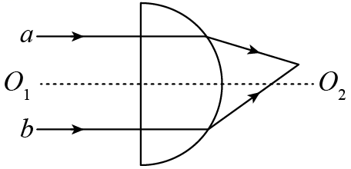A．两光束在玻璃中传播时间相等

B．在真空中，*a*光的波长比*b*光的波长短

C．该玻璃砖对光的折射率比对光的折射率小

D．在两光束交汇处一定能看到干涉条纹

墙上的钟表

中度可信度描述已自动生成2．如图实线与虚线分别表示频率相同的两列机械波某时刻的波峰和波谷．两列波的振幅分别为5 cm和4cm，此时刻*O*、*M*两点偏离平衡位置的位移之差为*x*1，*N*、*P*两点偏离平衡位置的位移之差为*x*2．则

A．*x*1=18cm，*x*2=2cm B．*x*1=9cm，x2=1cm

C．*x*1=18cm，*x*2=0 D．*x*1=0，*x*2=2cm

3．如图所示，某容器装有一定质量的理想气体经历了*ABCDA*的循环过程，其中*A→B、C→D*是两个等压过程，*B→C、D→A*是两个绝热过程.关于气体状态变化及其能量变化，下列说法中正确的是

*A*

*B*

*C*

*D*

*V*

*P*

*O*

A．*A→B*过程，气体分子平均动能减小

B．*C→D*过程，单位时间内气体对容器单位面积撞击的分子数增大

C．*D→A*过程，单位时间内气体对容器单位面积撞击的分子数减小

D．*ABCDA*循环过程中，气体内能不变，既不吸热也不放热

4．2020年12月4日，新一代“人造太阳”装置——中国环流器二号*M*装置（HL-2M）在成都建成并实现首次放电，该装置是中国目前规模最大、参数最高的先进托卡马克装置，是中国新一代先进磁约束核聚变实验研究装置。我国重大科学工程“人造太阳”主要是将氘核聚变反应释放的能量用来发电。核聚变反应的方程为；。已知氘核的质量为，比结合能为*E*，中子的质量为，反应中释放的核能为，光速为*c*，下列说法正确的是

A．要使该聚变反应发生，必须克服两氘核间巨大的核力

B．反应产物*x*为

C．*x*核的质量为 D．*x*的比结合能为

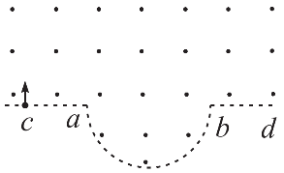5．一匀强磁场的磁感应强度大小为*B*，方向垂直于纸面向外，其边界如图中虚线所示，为半圆，*ac*、*bd*与直径*ab*共线，*ac*间的距离等于半圆的半径.一束质量为*m*、电荷量为*q*(*q*>0)的粒子，不计重力，在纸面内从*c*点垂直于*ac*射入磁场，这些粒子具有各种速率，不计粒子之间的相互作用，对于在磁场中运动时间最长的粒子，其运动时间为

A. B. C. D.

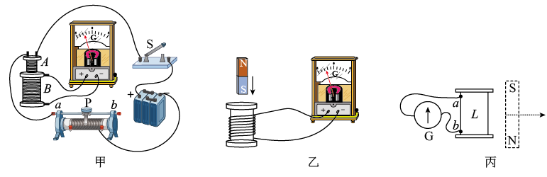6．某同学使用如图所示的器材探究电磁感应现象，实验中，发现闭合开关s时，电流计指针左偏，保持开关s闭合状态，可判断

A．将线圈A从B中拔出时，指针向左偏

B．向线圈A中插入铁芯时，指针向右偏

C．将滑片P向右移动，指针向左偏

D．将滑片P向右匀速移动，指针不发生偏转

7．某篮球赛中甲将球传给队友，出手时离地，速度大小为，乙原地竖直起跳拦截，起跳后手离地面的高度为，球越过乙时速度沿水平方向，且恰好未被拦截。球质量为，重力加速度为，以地面为零势能面，忽略空气阻力，则

A．甲传球时，球与乙的水平距离为6m

B．队友接球前瞬间，球的速度一定为

C．队友接球前瞬间，球的机械能一定为39J

D．若仅增大出手时球与水平方向的角度，球将不能被乙拦截

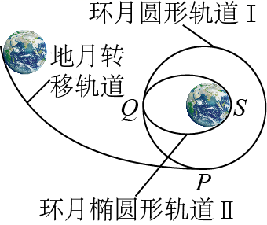8．如图所示为“嫦娥五号”的发射及运行图，“嫦娥五号”被发射后，沿地月转移轨道运动到*P*点，实施近月制动，进入了环月圆形轨道Ⅰ，在此轨道上运行速度为*v*，适当时机在*Q*点再次制动，进入环月椭圆形轨道Ⅱ，运行到近月点*S*点制动实施降月.关于“嫦娥五号”的运行及变轨，下列说法中正确的是

A．进入地月转移轨道的速度应不小于

B．“嫦娥五号”在轨道Ⅱ上运行时，*S*点速度大于*v*，*Q*点速度小于*v*

C．沿地月转移轨道飞向月球的过程中，月球引力对“嫦娥五号”做负功

D．在*P、Q、S*点的制动，使得“嫦娥五号”的速度、加速度均减小

9．图中虚线*K*、*L*、*M*为静电场中的三个等势面，电势分别为*φK*、*φL*、*φM*．实线为一带电粒子射入此电场中后的运动轨迹。下列说法中正确的是

A．若已知粒子带负电，则可判定*φK* >*φL*>*φM*

*a*

*b*

*c*

*d*

*e*

*K*

*L*

*M*

B．若已知粒子带负电，则可判定粒子从*a*→*b*→*c*→*d*→*e*沿轨迹运动

C．因为不知道粒子带何种电荷，所以无法判定粒子在c点所受电场力的方向

D．因为不知道粒子沿轨迹运动的方向，所以无法比较粒子在*a*点和*c*点的动能大小

10．如图是变电所为市区用户供电的示意图。变压器的输入电压是电网的电压，可视为不变。变压器视为理想变压器，其变压比通过*P*可调，输电线的电阻为*R*0，则

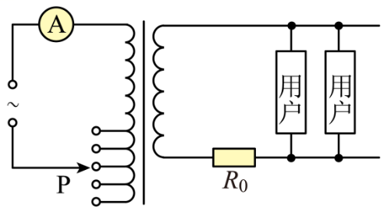A. 用户增多时，A表的示数减小

B. 用户增多时，为使用户获得的电压稳定在220V应将*P*适当上调

C. 用户减少时，用户获得的电压会有所降低

D. 用户减少时，*R*0的功率增大

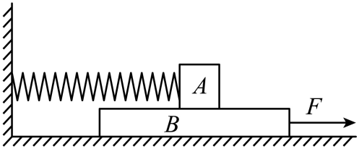11．如图所示，光滑水平面上放有质量为*M*＝2kg的足够长的木板*B*，通过水平轻弹簧与竖直墙壁相连的物块A叠放在*B*上，*A*的质量为*m*＝1kg，弹簧的劲度系数*k*＝100N/m。初始时刻，系统静止，弹簧处于原长。现用一水平向右的拉力*F*＝10N作用在*B*上，已知*A*、*B*间动摩擦因数*μ*＝0.2，*g*取10m/s2。则

A. *A*向右运动的最大距离为4cm

B. *A*受到的摩擦力逐渐变大

C. *B*做加速度减小的加速运动

D. *B*对*A*的摩擦力一直对*A*做正功

|  |  |  |  |  |  |  |  |  |  |  |  |
| --- | --- | --- | --- | --- | --- | --- | --- | --- | --- | --- | --- |
| 题号 | 1 | 2 | 3 | 4 | 5 | 6 | 7 | 8 | 9 | 10 | 11 |
| 答案 |  |  |  |  |  |  |  |  |  |  |  |

**二、非选择题：共5题，共56分其中第13题～第16题解答时请写出必要的文字说明、方程式和重要的演算步骤，只写出最后答案的不能得分；有数值计算时，答案中必须明确写出数值和单位。**

12．（15分）小明利用如图甲所示的电路测量一节干电池的电动势和内阻，其中是辅助电源，、两点间接灵敏电流计G．

卡通人物

（1）根据图甲，请用笔画线代替导线，在图乙中完成实物电路的连接．

（2）连接好电路之后，测量前2组数据的正确操作顺序 ．

①将和阻值调到最大，闭合开关、

*I*/A

*U*/V

0

0.1

0.2

0.3

0.4

0.5

1.0

1.1

1.2

1.3

1.4

1.5

②读出电压表和电流表的示数和

③再次调节和，使得灵敏电流计G的示数为零

④调节和，使得灵敏电流计G的示数为零

|  |  |  |  |  |  |  |
| --- | --- | --- | --- | --- | --- | --- |
| 电压U/V | 1.35 | 1.30 | 1.25 | 1.20 | 1.15 | 1.10 |
| 电流I/A | 0.12 | 0.14 | 0.24 | 0.30 | 0.36 | 0.42 |

⑤再次读出电压表和电流表的示数和

（3）正确操作后，记录的数据如下表所示，请在图丙的坐标纸上作出图线．

（4）根据图线，求得电源电动势*E*= V，内阻= Ω(结果保留两位小数)

（5）小明认为与教材中“测定电源电动势和内阻”的实验方法相比，上述实验测得结果的误差更小．你是否同意他的观点?请简要说明理由．

13．（6分）如图甲所示，面积为S=1m2的*PQMN*区域内存在一磁场，磁感应强度*B*=5*t*，从*t*=0开始给电量为零的超级电容器（电容很大）充电，超级电容器的电容*C=*1.25F，电阻*R=*1Ω，其余电阻不计，通过电流传感器记录了电路中电流 *i* 随时间 *t* 的变化曲线，如图乙所示*A*点坐标（2.0s，1.0A）．求

（1）图像中纵轴*t*上的截距i0；

（2）2s时电容器所充的电量*Q*．

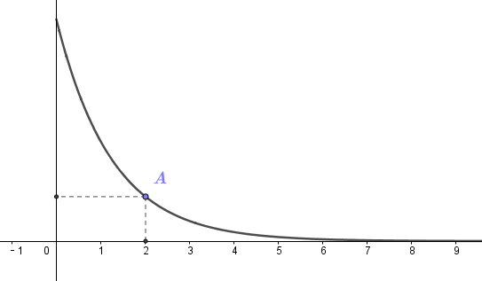

乙

*t/*s

*i/*A

1

*i*0



*R*

甲

*P*

*M*

*Q*

*N*

*C*

电流传感器

14．（8分）如图是研究光电效应的实验电路图，、为两平行正对半径为的圆形金属板，板间距为．现用细光束光照射极板的圆心时，发生光电效应.调节滑片改变两板间电压，发现当电压表示数为时，电流表示数恰好为零．假设光电子只从极板圆心处wwppqy发出，已知电子量为，电量为，忽略场的边界效应和电子之间的相互作用.求：

（1）光电子的最大初速度；

（2）交换图示电路中电源的正负极，电流达到饱和时的最小电压.

15．（12分）如图所示，在直角坐标系*xOy*中，*x*≥0，y≥0范围内有两个匀强磁场区域I和II，磁场方向均垂直纸面向里．虚线为它们的分界线，虚线与*x*轴成37º角，区域I的磁感应强度大小为*B*0，区域II的磁感应强度大小可调．*P*点为它们分界线上的某一点，已知*OP*=4*L*，量为*m*，带电量为－*q*的粒子从*O*点沿+*y*轴方向射入磁场I中，第一次经过虚线时，距*O*点距离为*d*=1.6*L*，不计粒子所受重力，sin37º=0.6，cos37º=0.8，sin2*θ* =2sin*θcosθ，*求：

（1）粒子在磁场区域I中的轨道半径大小；

（2）粒子不会飞出第一象限，求粒子在区域II磁场中做圆周运动的半径应满足的条件；

（3）粒子在第一象限内运动的过程中恰好能经过*P*点，求区域II磁场的磁感应强度大小．

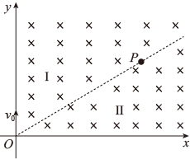

37°

16．（15分）学校物理兴趣小组研究物体在约束条件下的运动，设计了如图所示的方案．一根符合胡克定律的弹性轻绳一端系于 $A$ 点，并绕过位于 $B$ 处的光滑定滑轮，另一端连接一个质量为 $m$ 的小球，小球穿在一根竖直放置的直杆上，弹性轻绳的自然长度恰好与 $AB$ 之间距离相等， $B$ 与直杆之间的垂直距离为 $d$，小球与直杆间的动摩擦因数为 $0.5$，且最大静摩擦力与滑动摩擦力相等．用一水平向右的外力 $F$ 使小球静止于 $O$ 点，此时绳与直杆间夹角 $α=53°$，弹性绳的张力大小为 $2mg$．以 $O$ 为原点，竖直向下为 $y$ 轴，不计空气阻力，重力加速度为 $g$， $sin53°=0.8$， $cos53°=0.6$．求：  
（1）初始时刻作用于小球的外力 $F$ 最小值 $F_{min}$；

（2）撤去外力 $F$，小球从静止释放直至绳 $OB$ 水平过程克服摩擦力做功 $W_{f}$；

（3）撤去外力 $F$，小球运动过程中具有最大动能时的位置坐标 $y$ 和此时的动能。

